Univerzita Palackého v Olomouci
Pedagogická fakulta
Katedra českého jazyka a literatury

Seminární práce do předmětu: KČJ/UDBQ
Seminární práce – Slepice a kuřátka

Vypracovala: Ševčíková Nikola
Obor: U1ST
Ročník: 3.
2019/2020
Didaktická pomůcka
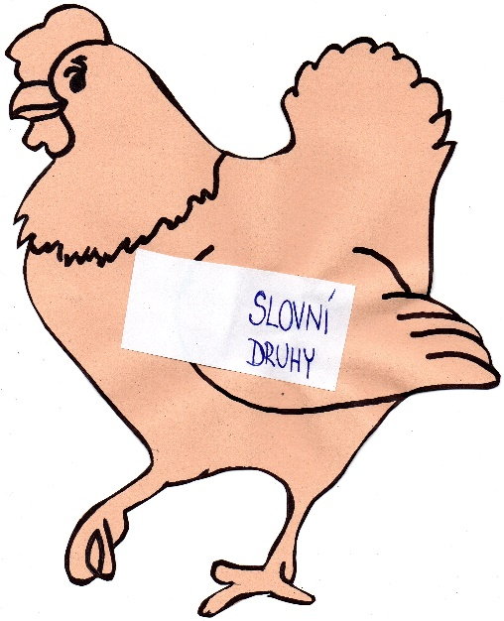
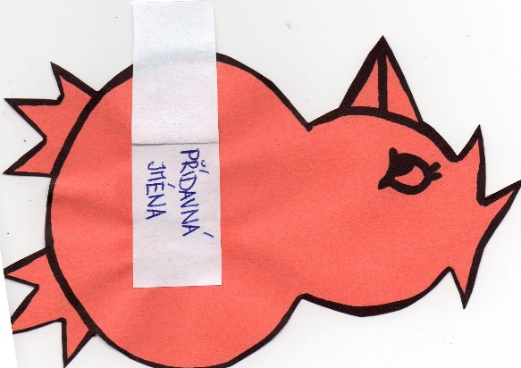

Název činnosti: Určování slovních druhů
Učivo: Slovní druhy
Ročník: 3. ročník
Popis činnosti: Každý žák dostane jedno slovo. Jeho úkolem je přijít na to, o jaký slovní druh se jedná. A správně jej přiřadit ke kuřátku se slovním druhem na tabuli. Žák zdůvodní, proč si myslí, že např. maminka je podstatné jméno. Odpoví, že podstatná jména jsou názvy osob, zvířat, věcí, dějů a vlastností a můžeme si na toto slovo ukázat, ta maminka.
Obměna: Tato činnost se dá dělat i ve skupinkách, kdy jedincům rozdáme více slov.

Název činnosti: Určování mluvnických kategorií u podstatných, přídavných jmen a sloves
Učivo: Mluvnické kategorie
Třída: 3. ročník
Popis činnosti: Každý žák dostane jedno slovo nebo si ho vymyslí. Určí, k jakému slovnímu druhu patří a určí u něho mluvnické kategorie.
Např. Mluvil jsem – osoba 1., číslo jednotné, čas minulý, způsob oznamovací
Obměna: Tato aktivita se dá dělat i ve skupinkách, kdy členům rozdáme více slov. Také je možnost slovo určit ve všech mluvnických kategoriích týkající se jednoho slovního druhu. Například pokud máme slovo Mluvil jsem, jedinec je může říct ve všech časech, osobách apod. Žáci také z daných slov mohou vytvořit větu a zde následně určit slovní druhy a u nich mluvnické kategorie.

Název činnosti: Určování druhů zájmen a číslovek
Učivo: Druhy zájmen a číslovek
Třída: 4. ročník
Popis činnosti: Každý žák dostane jedno zájmeno nebo číslovku. Určí, k jakému slovnímu druhu patří a následně u něho určí druhy.
Např. Můj – přivlastňovací zájmeno
Obměna: Žáci mohou zájmena a číslovky spojovat s jinými slovními druhy a určovat u nich mluvnické kategorie. Také mohou z těchto slov vymýšlet různé věty.

Název činnosti: Přiřaď vyjmenovaná slova ke slovním druhům
Učivo: Slovní druhy a vyjmenovaná slova
Třída: 4. ročník
Popis činnosti: Každý žák dostane nebo si vymyslí slovo, které řadíme mezi vyjmenovaná slova. Následně určí a vyjmenuje vyjmenovaná slova, ke kterým dané slovo.
Obměna: Tato aktivita se dá dělat i ve skupinkách, kdy každá skupinka dostane více slov. Žáci mohou z vybraných slov poskladát větu a následně u slov určit o jaký slovní druh se jedná a určit u něj mluvnické kategorie. Žáci také mohou vymýšlet věty z opačnými slovy. Například být – bít.
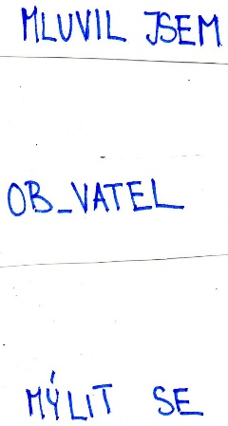
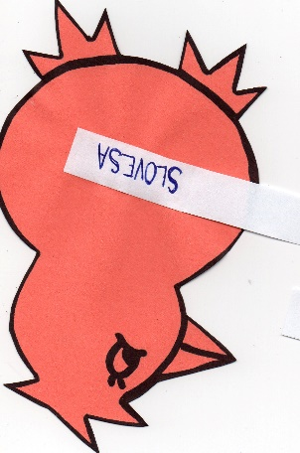

Název činnosti: Doplň měkká, tvrdá i do slov
Učivo: Měkká, tvrdá i
Třída: 4. ročník
Popis činnosti: Každý žák dostane slovo nebo větu, ve které jsou vynechaná slova s i. Jejich úkolem je správně doplnit měkká a tvrdá i a tvrzení zdůvodnit.
Obměna: Tato činnost se dá dělat i ve skupinkách.

